广东海洋大学08—09 学年第二学期
班级： 姓名： 学号： 试题共4页 加白纸 张
密 封 线
GDOU-B-11-302
《概率论与数理统计》课程试题（答案）
课程号： | 192004 | √ | 考试 | √ | A卷 | √ | 闭卷
课程号： | 192004 | □ | 考查 | □ | B卷 | □ | 开卷

题 号 | 一 | 二 | 三 | 四 | 五 | 总分 | 阅卷教师
各题分数 | 45 | 10 | 21 | 14 | 10 | 100
实得分数

一．填空题（每题3分，共45分）

1．袋中有5个白球，4个红球，在其中任取4个。则事件：4个球中恰有2个白球2个红球的概率为 10/21 。

。
3．甲乙两人进球的概率依次为 0.8、0.7，现各投一球，各人进球与否相互独立。
至少有一人进球的概率为： 0.94 。
4．一批产品的次品率10%，从中任取5件，以X表示其中次品的件数，则X的概率分布为：
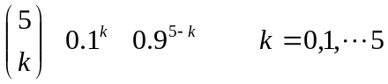
5．X～。
6．X～（密度函数）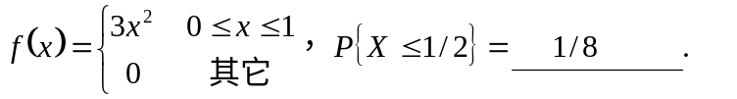
7．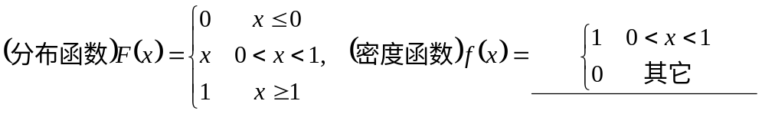。
8．（X,Y）服从在区域G上的均匀分布，其中G由直角坐标平面oxy上的
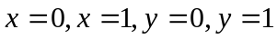
围成。则其联合密度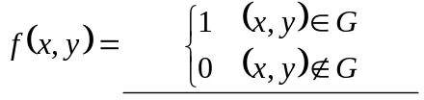 。
9．X～ 。
10．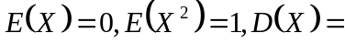 1 。
11． T～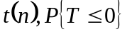= 0.5 。
12. 设总体X～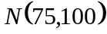,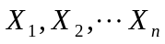是来自X的样本，则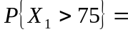 0. 5 。

13. X₁,X₂,X₃，X₄为取自总体X的样本，X的均值的估计量
较有效的是 T₂ 。

14. 以X表示某小包装糖果的重量（以g计）,设X～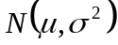，未知，今取得16袋，实测得样本均值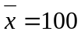，样本标准差=4，则 的置信水平为0.95的置信区间是。
15. 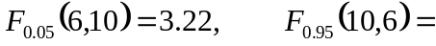 1/3.22 。

二. （10分）连续投掷一枚均匀的硬币，以X表示投掷的次数，就下列两种情况求X的分布律：
（1）直到出现正面为止；
（2）直到正面出现两次为止。
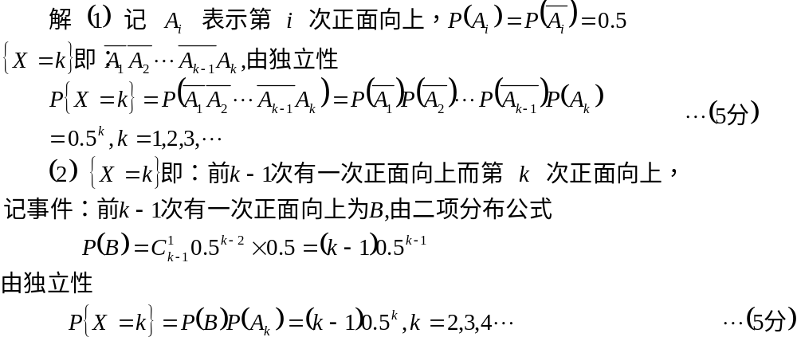

三.（21分）(X,Y)的联合分布律如下：

X Y -1 1 2
-1 c 2/10 3/10
2 2/10 1/10 1/10
(1)确定常数c； （2）求边缘概率分布并判断X,Y的独立性；（3）求E(X+Y)；
（4）求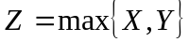的分布律。
解
(1) c+2/10+3/10+2/10+1/10+1/10=1，得c=1/10 (3分)

（2）边缘分布如下：
X Y -1 1 2 p_{i.}
-1 1/10 2/10 3/10 6/10
2 2/10 1/10 1/10 4/10
p_{.j} 3/10 3/10 4/10
由
可知，X,Y不相互独立。 (6分)

（3） 由（2）可知E(X)=-16/10+24/10=1/5
E(Y)= -13/10+3/10+24/10=4/5
E(X+Y)= E(X)+ E(Y)=1 (6分)

（4）
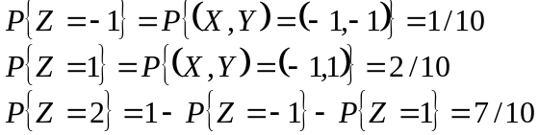

Z -1 1 2
P 1/10 2/10 7/10 (6分)

四．（14分）设总体X具有概率密度，
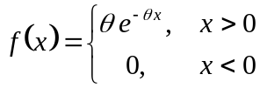
参数未知，是来自X的样本，验证是密度函数并求的最大似然估计量。
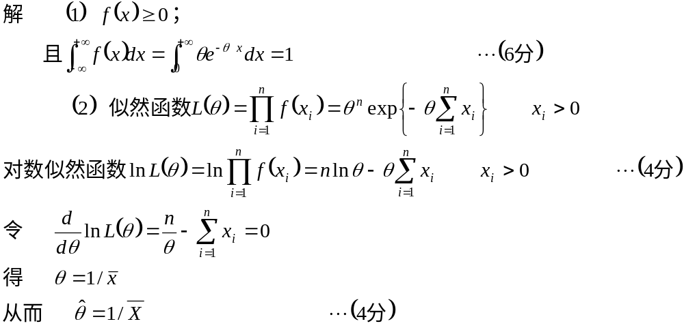

五．．（10分）某工厂生产金属丝，其产品的折断力X服从正态分布X～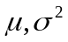未知，工厂声称其产品的标准差不高于8（以kg计），现抽取10根做测试，得数据如下：
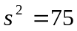
试取进行检验。 （）

